Вила "SOFIA" -
Олимпик бич
Бесплатно сместување за 3-то, 4-то и 5-то лице во апартман со една спална

Вила “Sofia” се наоѓа на сама плажа во Олимпик Бич на влезот кај автобуската постројка на само шеталиште каде има многу ресторани, таверни, продавници... Вилата располага со апартмани со една спална за 5 лица (брачен кревет во спалната и три единечни легла во дневната соба каде што е и кујната). Апартманите се убаво уредени и просторни со голема дневна каде што е и кујната, комплетно опремена.. купатило, тв, просторни балкони со директен поглед кон плажа и море и поглед назад во друга вила (апартманот што не е со поглед кон море). На располагање на гостите е бесплатен интернет. Апартманите се во сопствен закуп на Т.А. Медитеран и се на II кат.
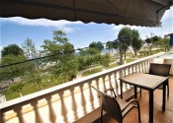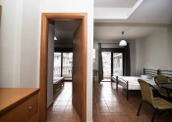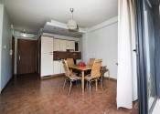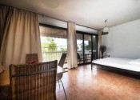
EARLY BOOKING - Лето 2020
20% попуст за целосна уплата до 01.01.20 | 15% попуст за целосна уплата до 01.02.20
10% попуст за целосна уплата до 01.03.20 | 5% попуст за целосна уплата до 01.04.20

"SOFIA"  Олимпик бич | термин | МАЈ |  |  | ЈУНИ |  |  |  | ЈУЛИ |  |  |  | АВГУСТ |  |  |  |  | СЕПТЕМВРИ
 |  | 17 | 24 | 31 | 07 | 14 | 21 | 28 | 05 | 12 | 19 | 26 | 02 | 09 | 16 | 23 | 30 | 06 | 13 | 20
 | бр. ноќи | 7 | 7 | 7 | 7 | 7 | 7 | 7 | 7 * | 7 * | 7 * | 7 * | 7 * | 7 * | 7 * | 7 | 7 | 7 | 7 | 7
AПТ /3+2/ (назад) |  | 50 | 85 | 110 | 140 | 160 | 180 | 200 | 385 | 415 | 435 | 435 | 435 | 435 | 405 | 200 | 160 | 115 | 90 | 60
АПТ /3+2/ (море) |  | 55 | 95 | 125 | 155 | 180 | 200 | 220 | 425 | 445 | 465 | 465 | 465 | 465 | 445 | 220 | 180 | 130 | 100 | 70
опис на ценовникот |  | цени по лице со превоз |  |  |  |  |  |  | цени за наем на цел АПТ без превоз |  |  |  |  |  |  | цени по лице со превоз

НАПОМЕНА
- Цените се дадени по лице за 7 ноќи/8 дена со вклучен превоз | 3-то, 4-то и 5-то лице во апартман - БЕСПЛАТНО сместување;
- Цените за 7 ноќи/8 дена со *, се дадени за наем на цел апартман без вклучен превоз;
- Цените се изразени во евра, за уплата во денарска противвредност 1€ = 62мкд.
- При резервација задолжителна уплата на аконтација од 30%, во случај на откажување, уплатената аконтација не се враќа;
- Во апартман со една спална, плаќаат минимум 2 лица | 3-то, 4-то и 5-то лице се сместуваат БЕСПЛАТНО, плаќат само превоз доколку користат;
- Во апартман, дозволено е сместување на лица согласно со предвидениот капацитет, т.е. број на легла. Преку дозволениот број може да се смести максимум едно дете до 7 години - БЕСПЛАТНО;
- Поради генерално чистење на апартманите после секоја смена, истите се напуштаат во 10:00 часот, а се добиваат околу 14:00 ч.;
- Хигиената си ја одржуваат самите клиенти за време на престојот;
- Превоз од: Штип / Скопје / Куманово / Велес / Неготино / Струмица / Гевгелија;
- Автобусот ги остава/зема патниците на 20m од вилата.
- Wi-Fi интернет - БЕСПЛАТНО!!
- Еarly Booking попустите НЕ се комбинираат со други попусти и НE важат за првиот и последниот термин.

ПОПУСТИ И ДОПЛАТИ
- За уплата на два последователни термини (еден по друг), одобруваме 10% попуст на вториот термин;
- За аранжманите за 7 ноќи/8 дена без *, при патување со сопствен превоз се намалува -10€ од цената по лице (освен за првиот и последниот термин);
- Доплата за клима - 5€ од ден на лице место;
- Доплата за туристичка такса - 0.50€ од соба од ноќ (се плаќа во самиот објект при сместување);
- Доплата за превоз: 35€ за возрасни / 25€ за деца до 12 год. Деца до 2 год. - бесплатно (без седиште);
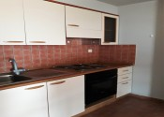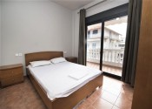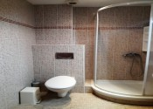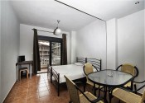
За овој аранжман важат општите услови на патување на СКТМ и Медитеран.

